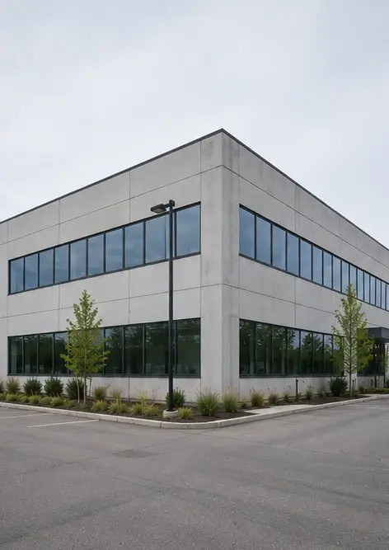 | 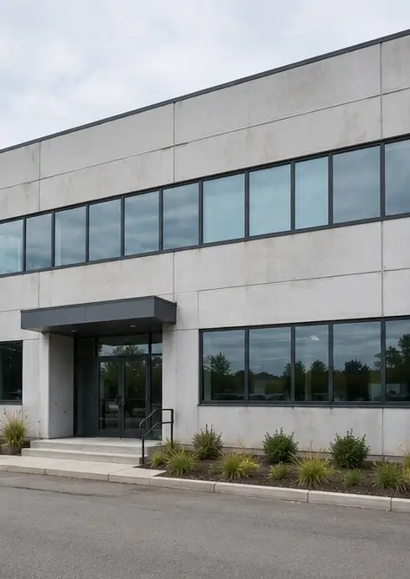 | 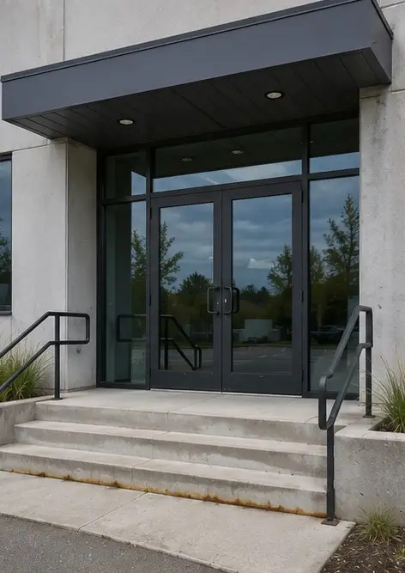
Слика бр.1 Општи поглед на прегледану некретнину | Слика бр.2 Стање предње фасаде током инспекције | Слика бр.3 Област главног улаза прегледана и документована
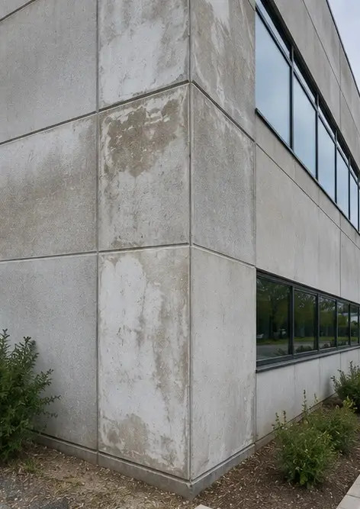 | 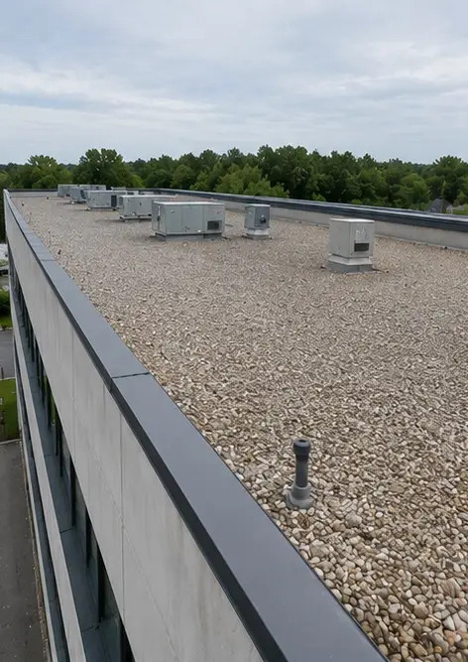 | 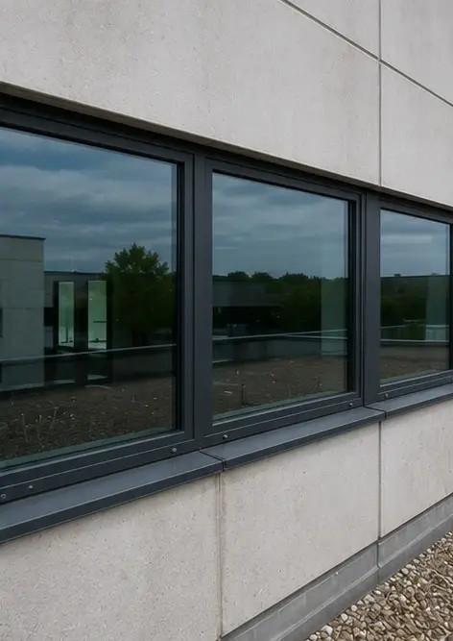
Слика бр.4 Стање спољних зидова забележено током инспекције | Слика бр.5 Преглед стања крова завршен | Слика бр.6 Стање прозора документовано током инспекције
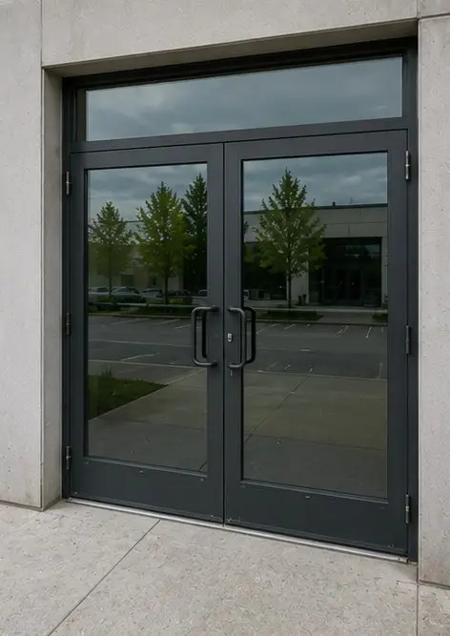 | 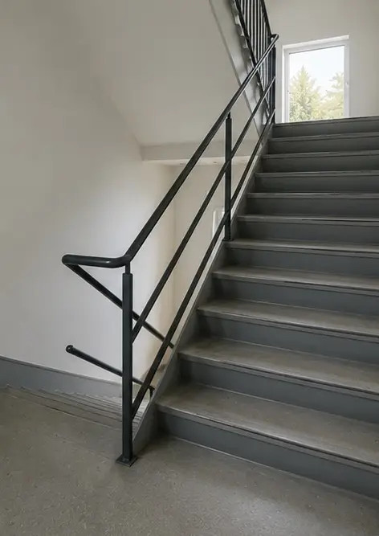 | 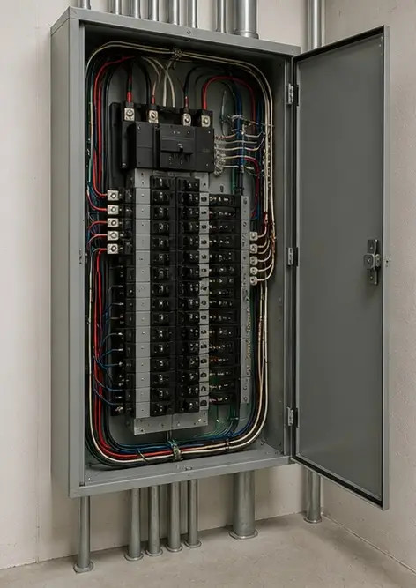
Слика бр.7 Стање врата прегледано и забележено | Слика бр.8 Стање степеништа процењено током инспекције | Слика бр.9 Стање електричне табле документовано
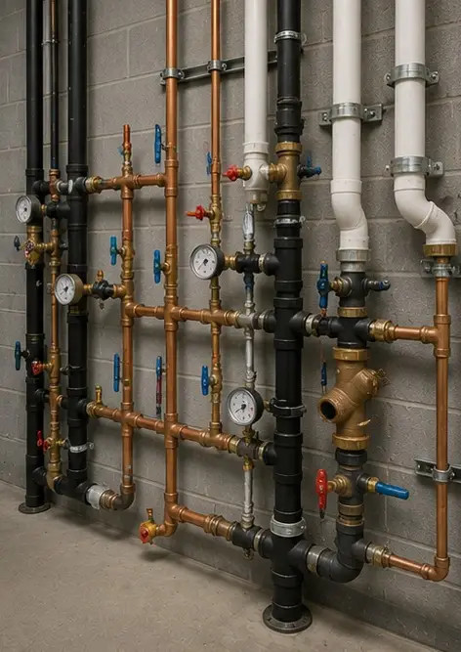 | 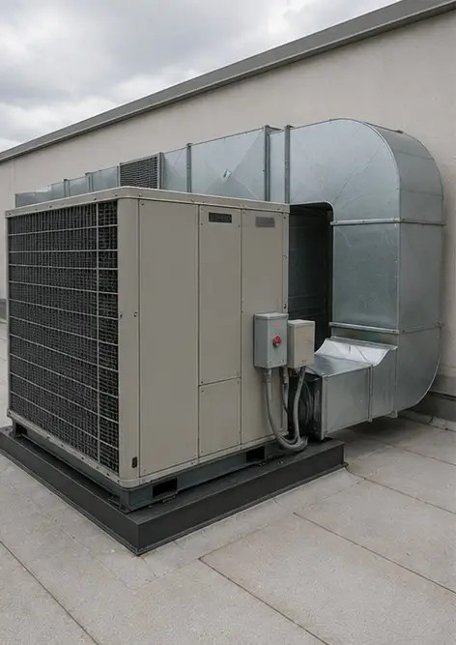 | 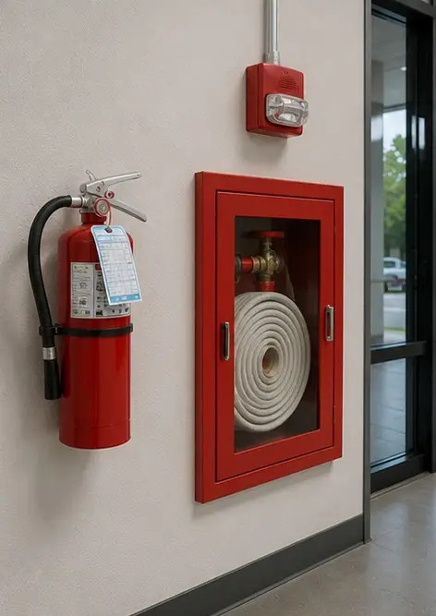
Слика бр.10 Преглед водоводног система завршен | Слика бр.11 Стање ХВАЦ опреме процењено | Слика бр.12 Безбедносна опрема прегледана и забележена
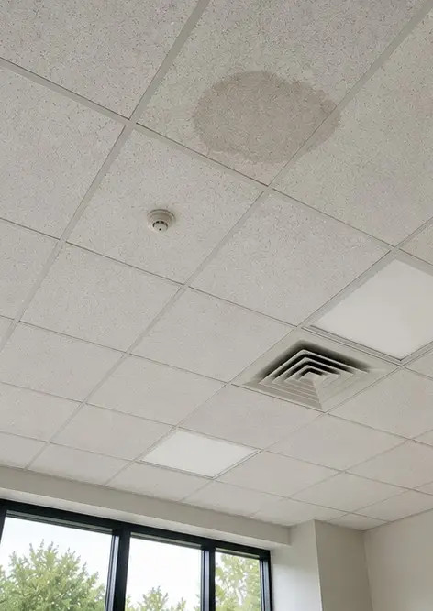 | 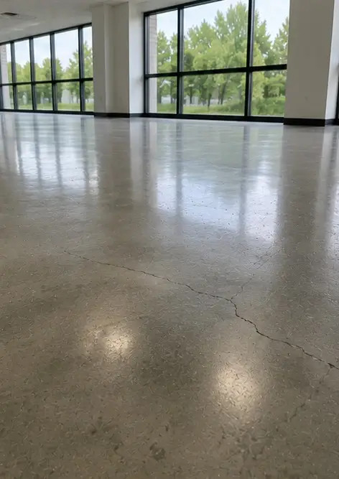 | 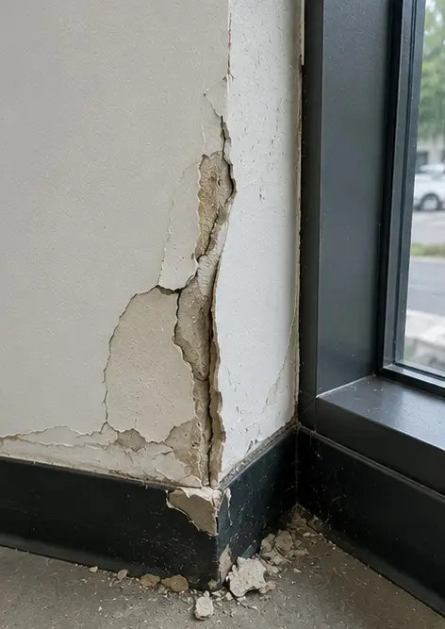
Слика бр.13 Стање плафона документовано током инспекције | Слика бр.14 Стање пода процењено и забележено | Слика бр.15 Идентификована област са недостатком документована за даљу процену
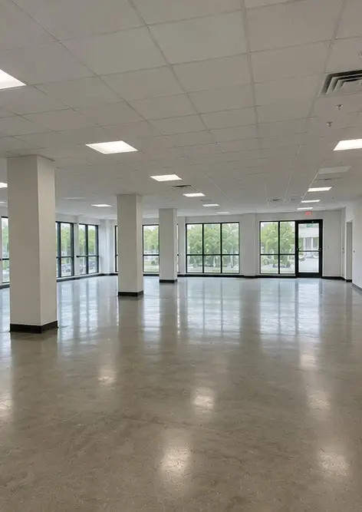
Слика бр.16 Коначни преглед прегледане некретнине

Направите сопствени фото извештај онлајн

Користите Photo Reports за креирање структурираних PDF и Word фото извештаја са распоредима, натписима и алатима за извоз.

• Аутоматски распореди страница
• Извоз у PDF и DOCX
• Натписи и коментари на фотографијама
• Извештаји пре и после
• Инспекцијски извештаји и извештаји о одржавању
https://photo-reports.online

